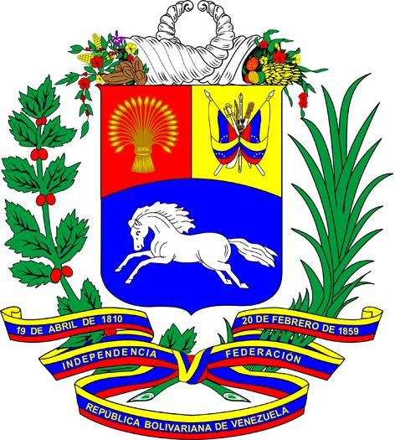

INTERVENCIÓN DE LA DELEGACIÓN DE LA

REPÚBLICA BOLIVARIANA DE VENEZUELA

EN LA 26º SESIÓN DEL COMITÉ SOBRE LOS DERECHOS DE LAS PERSONAS CON DISCAPACIDAD

PALABRAS INICIALES DEL JEFE DE LA DELEGACIÓN, VICEPRESIDENTE DEL SOCIALISMO SOCIAL Y TERRITORIAL Y MINISTRO DEL PODER POPULAR DE JUVENTUD Y DEPORTE, MERVIN MALDONADO

Evaluación /defensa del informe inicial de la República Bolivariana de Venezuela sobre la implementación de la Convención de los derechos de las personas con discapacidad, presentado ante el Comité de los Derechos de las
Personas con Discapacidad

Ginebra, 11 de marzo de 2022

Cotéjese al pronunciarse
Gracias Sra. Presidenta,

Reciban un saludo del Gobierno de la República Bolivariana de Venezuela, de nuestro Presidente, Nicolás Maduro y de todos los Poderes Públicos del Estado Nacional que hoy nos acompañan.

Es un honor presentarnos ante este distinguido Comité, en representación de la República Bolivariana de Venezuela y de su Pueblo, para actualizar información acerca de los logros, avances y desafíos en materia de la implementación de la Convención de los derechos de las personas con discapacidad.

Para el Estado venezolano, la base fundacional de la política social es el respeto, la garantía y el disfrute de los derechos humanos, con especial preeminencia el derecho a la igualdad y a la no discriminación.

En este sentido, es necesario resaltar que la República Bolivariana, ha previsto la necesaria garantía de los derechos de las personas con discapacidad, siendo establecido en el artículo 81 de nuestra Constitución. Así como la obligatoriedad del Estado de garantizar “el respeto a su dignidad humana, la equiparación de oportunidades y condiciones laborales satisfactorias”.

Un avance inobjetable en esta materia, lo constituye el hecho de haber establecido la obligatoriedad hacia los medios de comunicación de incorporar un responsable de trasmitir la programación en Lenguas de Señas, lo que garantiza el derecho a la información y comunicación a una parte importante de la población.

Asimismo, el Estado venezolano ha permitido la inclusión y participación social de las personas con discapacidad, en el ejercicio de sus derechos sociales y políticos. Ejemplo de ello ha sido la conformación de los Comités Comunitarios de personas con discapacidad, el Consejo Presidencial del Gobierno Popular de las Personas con Discapacidad en el año 2015; y la instalación de su Comisión en la Asamblea Nacional Constituyente en el año 2017.

Un hecho histórico y sin precedentes fue la construcción por primera vez del Plan Sectorial del Plan de la Patria 2019-2025 bajo la dirección de 4.000 Personas con Discapacidad. Demostrando un Plan establecido y diseñado desde las mismas organizaciones que nos compromete política, legal, social y moralmente.

Otra muestra de ello, fue la excelente participación de nuestros y nuestras atletas paralímpicas en los Juegos Paralímpicos de Tokio 2020, donde llevamos una representación de 27 personas y obtuvimos 7 medallas, entre ellas 3 de Oro. Siendo esta, la mejor cosecha de medallas en todas nuestra historia. El Estado Venezolano realiza un esfuerzo por garantizar el debido entrenamiento y acompañamiento a esta delegación que hoy ha dado sus frutos.

El Gobierno Revolucionario ha legislado en función de promover y garantizar el ejercicio de sus derechos plenos, se aprobó en primera discusión el 14 de abril de 2021 el proyecto de Ley Orgánica para la Protección de Personas con Discapacidad, así como decretar por unanimidad el 15 de marzo como el Día Nacional de las Personas con Discapacidad, lo que reivindica la memoria comprometida, el reconocimiento de la lucha por la igualdad y la integración.

Asumimos la Educación como derecho humano y deber social fundamental, por ello definimos nuestros procesos como inclusivos e integradores en una escuela humanizada, asumiendo valores de solidaridad, respeto, equidad y justicia social.

En aras de combatir la discriminación hacia las Personas con Discapacidad, el Gobierno venezolano pone a disposición de la población, servicios de rehabilitación integral a nivel Hospitalario y Red Comunal, garantizando el derecho a la salud y la equiparación de oportunidades. Entre los años 2018 y 2021 amplió la cobertura de atención en la modalidad, consultas casa a casa; lo que dio como resultado un incremento de las atenciones a personas con discapacidad en medio de la contingencia por la pandemia de la COVID-19. Esto no exime de la existencia de algunos casos aislados de vulneración de los derechos de las personas con discapacidad, por lo cual es necesario realizar cambios profundos que permitan corregir las inequidades que puedan subsistir en el sistema de salud.

A pesar de que vivimos bajo el asedio de fuerzas externas sobre nuestra economía y que esta guerra multiforme, coercitiva y unilateral desarrollada contra el pueblo venezolano, nuestro gobierno asume el reto de sostener frente a estas amenazas y dificultades, la política de inclusión social, en la búsqueda de concretar en la realidad los principios de igualdad, justicia y pluralismo que nos definen como un Estado Social de Derecho y de Justicia.

Son muchos los logros, pero aún tenemos un largo camino por recorrer. En nuestra incansable determinación en cumplir con la Agenda 2030 y sus Objetivos de Desarrollo Sostenible, reiterar que la esencia de las políticas públicas de nuestro gobierno es y seguirá siendo la promoción y protección de los derechos de todas y todos, por igual.

Esta Convención es el espacio propicio para unir esfuerzos y establecer las alianzas internacionales necesarias para profundizar en la protección de todas las personas con discapacidad, y el Gobierno Bolivariano de Venezuela ha asumido el compromiso de llevarlas a cabo.

¡Muchas gracias!

